Лабораторная работа 5
ИЗМЕРЕНИЕ ПАРАМЕТРОВ ВЗАИМНЫХ
ЧЕТЫРЕХПОЛЮСНИКОВ БЕЗ ПОТЕРЬ
Параметры четырехполюсников без потерь
Свойства любого четырехполюсника можно описать матрицей рассеяния S:
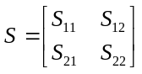.
Так как в данной работе рассматривается симметричный четырехполюсник без потерь, который содержит линейные изотропные элементы, то S₁₂ = S₂₁, а матрица рассеяния унитарна, т. е.
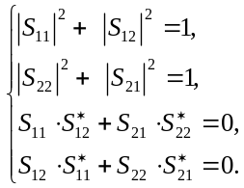
Откуда следует, что ⎪S₁₁⎪ = ⎪S₂₂⎪. Всегда можно выбрать плоскости отсчета для S₁₁ и S₂₂ такими, чтобы их фазы совпадали, т. е. S₁₁ = S₂₂. Тогда
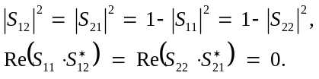
Из полученных соотношений следует, что для построения матрицы рассеяния четырехполюсника достаточно измерить ⎪S₁₁⎪ или ⎪S₂₂⎪ и их фазу. Фактически надо найти комплексный коэффициент отражения только от одного из входов устройства. Действительно, пусть
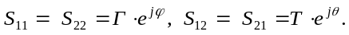
Тогда
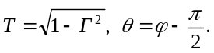
Обычно для измерения модуля и фазы коэффициента отражения используют специальные волноводные или коаксиальные измерительные линии.
Коаксиальная измерительная линия
При создании измерительных линий на основе коаксиальных волноводов наиболее ответственными моментами являются:
– крепление и центрирование внутреннего проводника с высокой степенью точности;
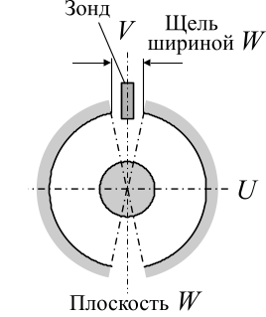
Рис. 1
– сложность изготовления узкой щели (для зонда), не искажающей поле в линии и в то же время достаточной для поддержания постоянного расстояния зонд–щель;
– высокие требования к постоянству глубины погружения зонда при движении каретки.
Всем этим требованиям трудно удовлетворить при использовании для измерительной линии коаксиального тракта концентрической конфигурации (рис. 1). Поэтому соответствующие измерительные линии обычно имеют не концентрическую, а плоскостную конфигурацию (рис. 2).
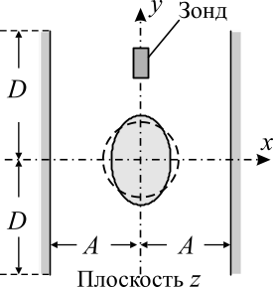
Рис. 2
Такая конструкция позволяет не только ослабить излучение поля через щель, но и уменьшить погрешность измерения КСВН из-за неравномерности погружения зонда при его движении вдоль линии.
Можно показать, что поле коаксиальной конфигурации, силовые линии и эквипотенциали конформно преобразуются в поле плоскостной конфигурации с помощью функции
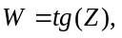
где W = U + iV, а Z = X + iY (рис. 3). При этом подобие структуры электромагнитных полей при переходе от концентрического коаксиала к плоскостной конфигурации будет иметь место в том случае, если внутренний проводник плоскостной линии имеет, вообще говоря, эллиптическое сечение (см. рис. 2).
Преимущество плоскостной конфигурации измерительной линии заключается в быстром убывании поля вдоль оси y. Это обстоятельство позволяет не делать размеры боковых пластин бесконечными, а ограничивать их на некотором расстоянии D, в несколько раз превышающем расстояние между плоскостями. Таким образом, плоско-параллельная конструкция становится эквивалентной коаксиальной линии с двумя диаметрально расположенными щелями. При этом ширина щели плоскостной линии (т. е. размер 2 А на рис. 2) эквивалентна ширине щели коаксиальной линии W, определяемой по формуле
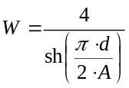 [рад.]. (1)
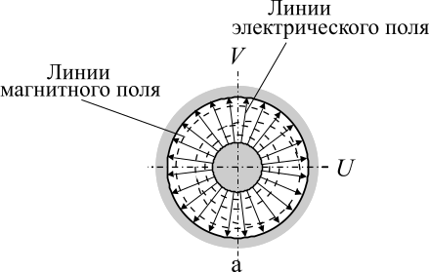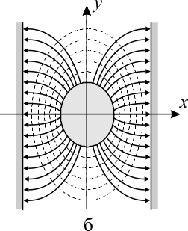
Рис. 3
Обычно W не превышает 10. При такой малой эквивалентной ширине щели из нее практически не излучается СВЧ энергия и влияние щели на изменение волнового сопротивления линии незначительно.
Методика измерений
Цель настоящей работы заключается в измерении коэффициента отражения волны (точнее КСВН) от четырехполюсника связи, включенного между двумя линиями I и II (рис. 4) при условии, что линия II согласована (т. е. нагружена на свое волновое сопротивление Z₂). Исследуемым четырехполюсником служит волноводно-коаксиальный переход, который является симметричным и не обладает заметными потерями.
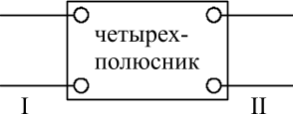
Рис. 4
Величину КСВН, обусловленную четырехполюсником связи, можно измерить двумя методами:
а) методом Татаринова (метод согласованной нагрузки);
б) методом Вайсфлоха (метод короткозамыкающего передвижного поршня, или метод S-кривой).
Метод Татаринова
Этот метод измерения коэффициента стоячей волны напряжения – К исключительно прост и физически прозрачен. Для измерения величины К собирается схема, показанная на рис. 5.
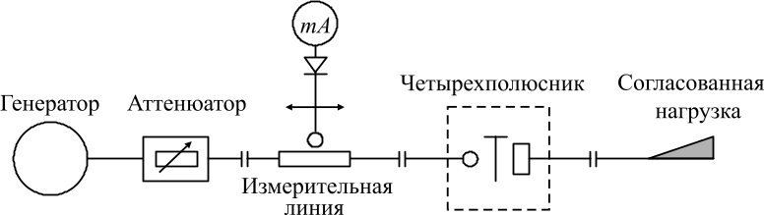
Рис. 5
Распределение поля, которое установится при этом слева и справа от четырехполюсника, показано на рис. 6. Величина искомого КСВН определится отношением максимального значения поля к минимальному его значению слева от четырехполюсника. Это отношение находится с помощью измерительной линии. Если характеристика детектора измерительной линии квадратичная, то
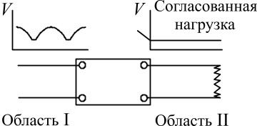
Рис. 6
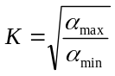, (2)
где α_{max} и α_{min} – максимальное и минимальное показание микроамперметра при перемещении зонда вдоль измерительной линии.
Коэффициент отражения Г по абсолютной величине определяется равенством
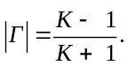 (3)
Данный метод применим в тех случаях, когда исследуемый четырехполюсник представляет собой довольно резкую неоднородность в линии, т. е. вносит достаточно сильное отражение волны. Если же отражение от четырехполюсника невелико, сравнимо с отражением от согласованной нагрузки, то использовать этот метод уже нельзя. Таким образом, точность метода определяется качеством изготовления согласованной нагрузки.
Метод Вайсфлоха
Данный метод, несмотря на относительную сложность, обладает тем преимуществом, что позволяет измерять отражения от очень слабых неоднородностей. Для измерений собирается схема, показанная на рис. 7.
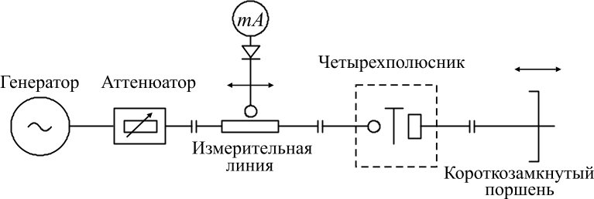
Рис. 7
Распределение поля в тракте показано на рис. 8. Поскольку волновые сопротивления линий I и II различные, то и длины волн в этих линиях тоже будут различными Λ₁ и Λ₂.
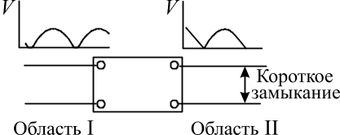
Рис. 8
Поместив предварительно зонд измерительной линии в узел напряжения, передвинем затем короткозамыкающий поршень вправо на некоторое расстояние x₂. При этом узел напряжения в измерительной линии тоже сместится вправо на некоторое расстояние x₁ (причем x₁ ≠ x₂). Перемещая последовательно поршень в точки x₂′, x₂′′, x₂′′′, … и т. д., отмечаем, как при этом смещается положение узла напряжения в измерительной линии (т. е. отмечаем точки x₁′, x₂′′, x₃′′′, … и т. д.). По результатам измерений строится график зависимости β (x₂), где 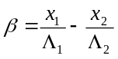 (здесь x₁ и x₂ – соответствующие друг другу положения узла в измерительной линии и короткозамыкающего поршня). Получающаяся при этом кривая показана на рис. 9. Амплитуда кривой – М определяет величину КСВН:
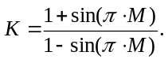 (4)
Модуль коэффициента отражения Г вычисляется по формуле (3).
Преимущество описанного метода заключается в том, что, во-первых, отпадает необходимость предварительно калибровать детектор. Во-вторых, при измерении слабых неоднородностей данный метод более точен, чем, например, метод Татаринова. Последнее связано с тем, что «качество» изготовления короткозамыкающего поршня обычно выше «качества» согласованной нагрузки. Иными словами, реальный короткозамыкатель по своим свойствам гораздо ближе к идеальному короткозамыкателю, нежели реальная согласованная нагрузка – к идеальной же согласованной нагрузке.
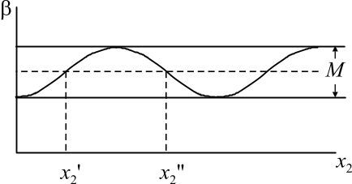
Рис. 9
В данной работе предлагается определить модуль коэффициента отражения от одного из входов четырехполюсника обоими способами, изложенными выше.
Порядок выполнения работы
- Включить генератор (рис. 10) и настроить его в режиме непрерывной генерации на частоту 9 500 МГц. Процедура настройки генератора приведена в описании генератора.
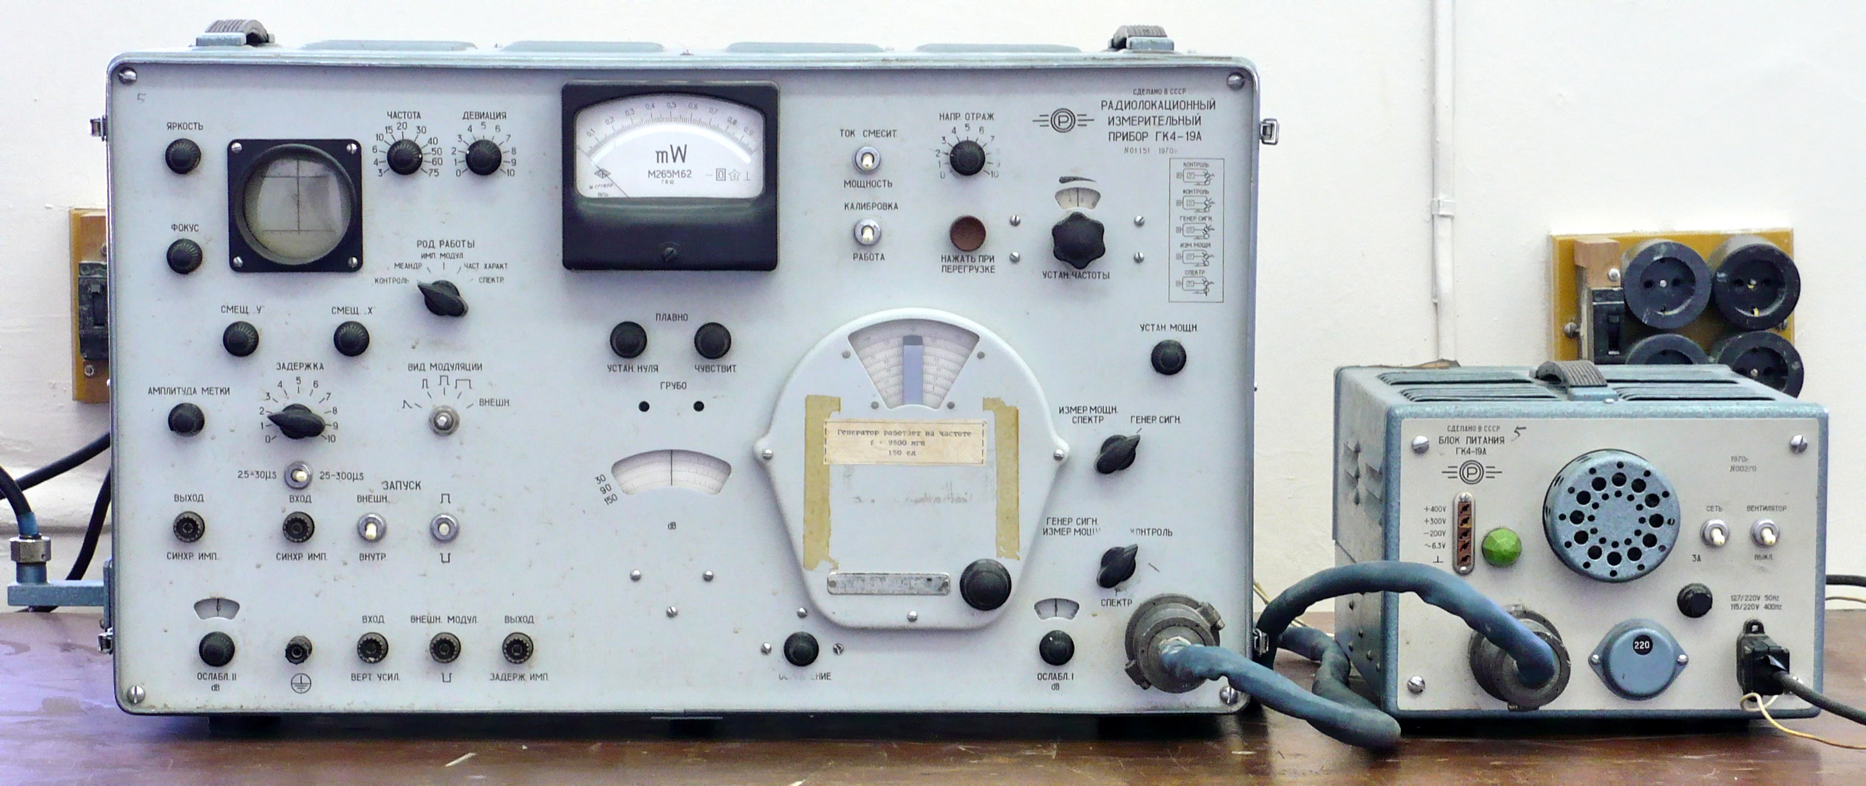
Рис. 10
Настроить измерительную линию (см. рис. 11). Провести калибровку детектора (см. описание измерительной линии) и определить пределы квадратичности характеристики детектора. Измерить длину волны в линии Λ₁; сравнить результат с показанием волномера генератора.
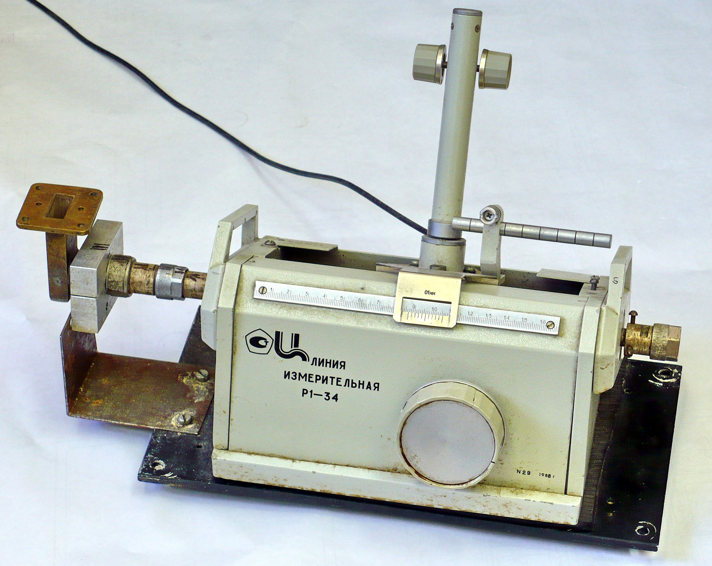
Рис. 11
- Собрать схему, показанную на рис. 5, и измерить КСВН по методу Татаринова. В качестве согласованной нагрузки использовать волноводную нагрузку, изображенную на рис. 12. По формуле (3) определить⎪Г⎪.
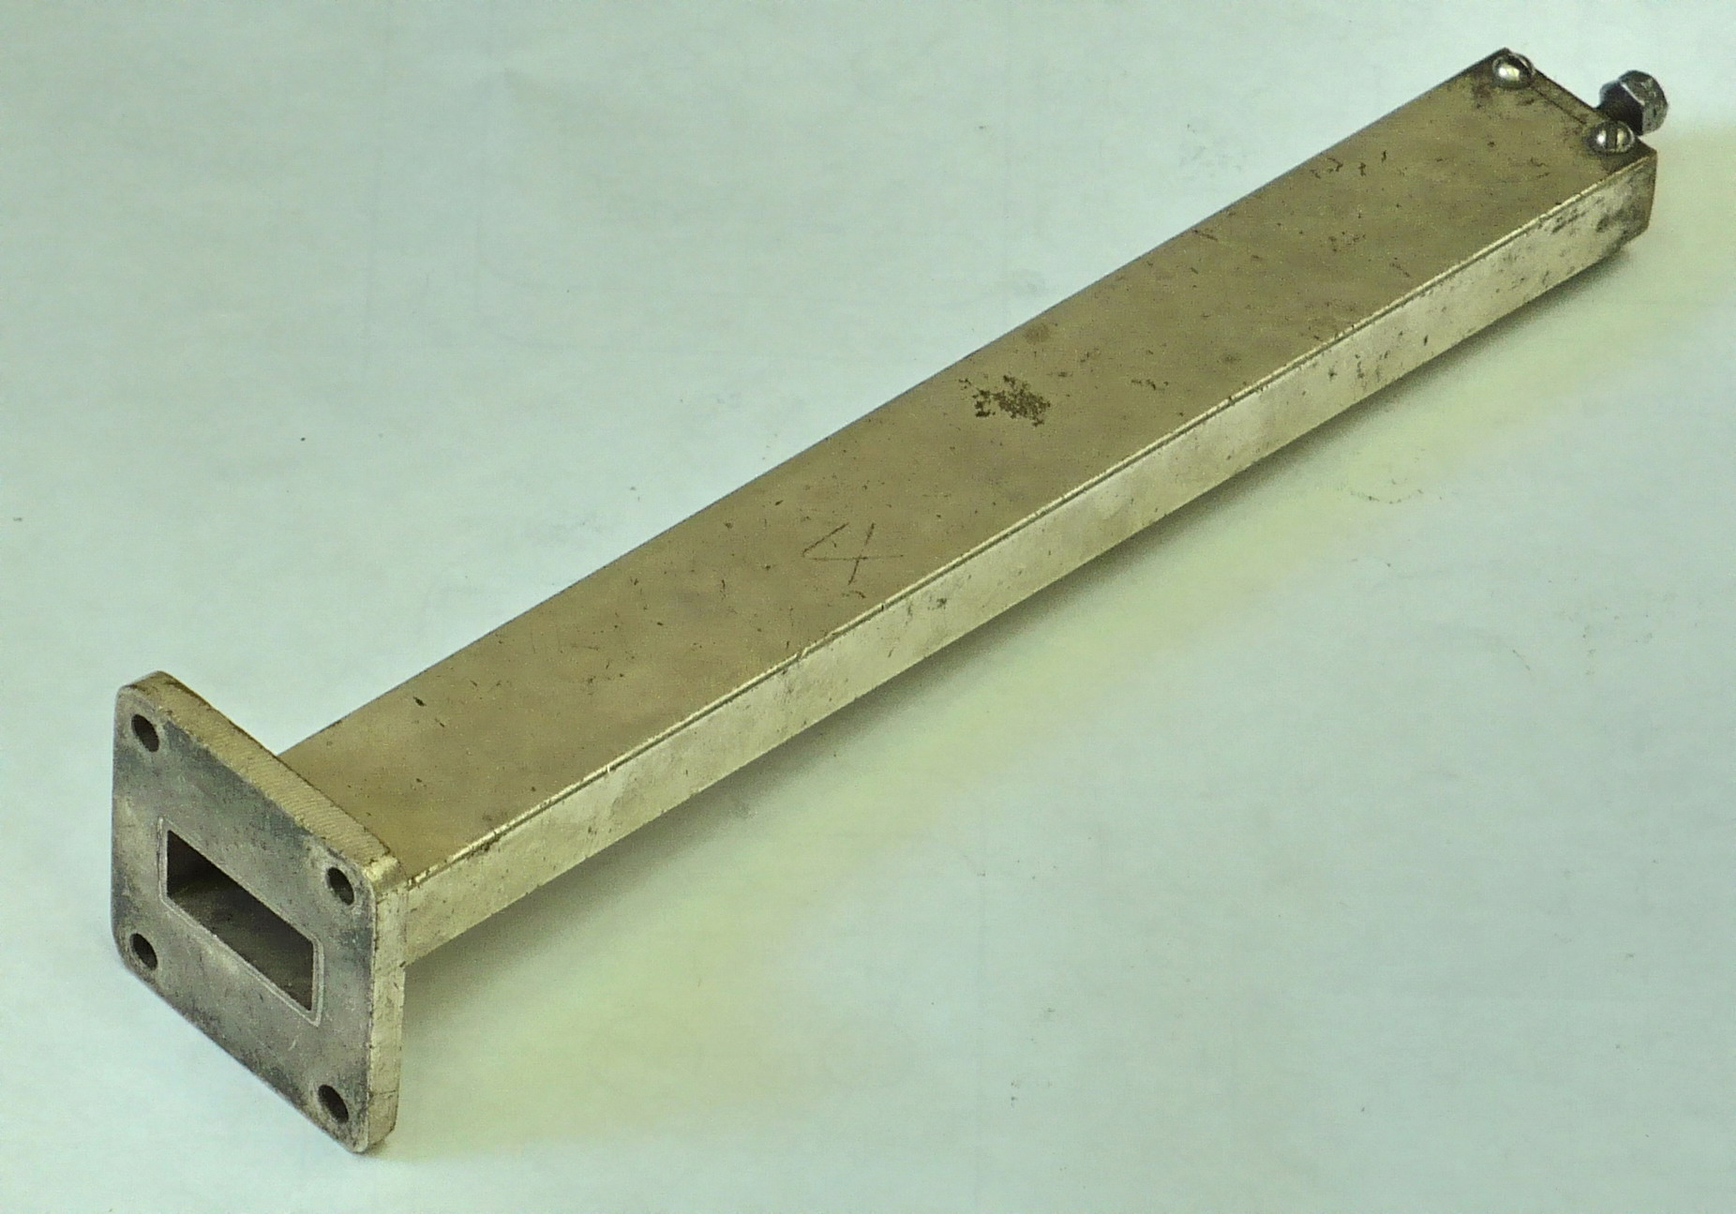
Рис. 12
- Собрать схему, показанную на рис. 7. Измерить длину волны Λ₂ в волноводном тракте. Для этого следует поставить зонд измерительной линии в узел напряжения. Отметить при этом положение короткозамыкающего поршня (рис. 13). Затем, последовательно перемещая поршень, следить за показанием амперметра измерительной линии. Когда в месте нахождения зонда снова окажется узел напряжения, отметить соответствующее положение поршня. Разность двух положений поршня представляет собой Λ₂/2.
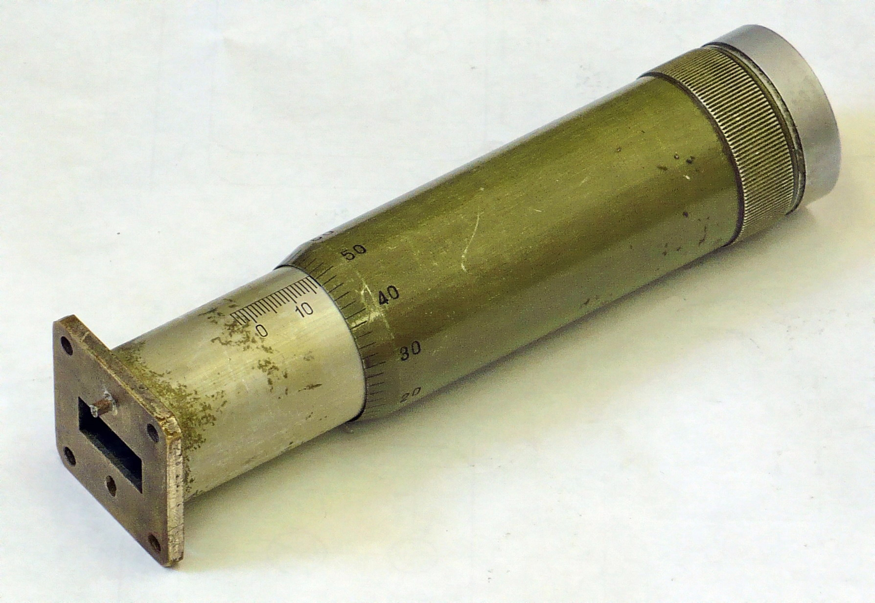
Рис. 13
- Определить КСВН по методу Вайсфлоха. Для этого поставить короткозамыкающий поршень в положение «30 мм», а зонд измерительной линии – в узел напряжения примерно в середине линии. Эти положения выбираются за начала отсчета величин x₂ и x₁ соответственно. Перемещая поршень вправо на 1÷2 мм, следует отмечать, на какое расстояние перемещается при этом узел в измерительной линии. Интервал перемещений поршня – от 30 мм до 60 мм. Построить зависимость β (x₂) и по формуле (4) определить К, а по формуле (3) – коэффициент отражения ⎪Г⎪.
- По измеренным значениям ⎪Г⎪ определить модуль коэффициента передачи ⎪T⎪.
Примечание. Приборы разрешается включать только после ознакомления с описаниями и с разрешения преподавателя.

Контрольные вопросы
- Какой основной тип волн, распространяющихся в коаксиальной линии?
- В чем заключается суть методов Татаринова и Вайсфлоха для измерения КСВН четырехполюсников?
- Какими параметрами характеризуются четырехполюсники?
- Написать матрицу рассеяния взаимного четырехполюсника без потерь. Какова связь между коэффициентами матрицы рассеяния таких четырехполюсников?
- Какое расстояние в длинах волн между точками x₂′ и x₂′′ на рис. 9?
- Указать источники погрешности измерения коэффициента отражения при выполнении работы.
- Объяснить, что такое эквивалентная ширина щели.
- Сравнить значения рабочей длины волны, измеренные тремя способами:
а) с использованием волномера генератора;
б) с использованием измерительной линии;
в) с использованием короткозамыкающего поршня.
Библиографический список
Винокуров В. И. и др. Электрорадиоизмерения / В. И. Винокуров, С. И. Каплин, И. Г. Петелин. М., 1986.
Гинзтон Э. Л. Измерения на сантиметровых волнах. М., 1960.
Карлинер М. М. Электродинамика СВЧ: Курс лекций. Новосибирск, 1999.
Лебедев И. В. Техника и приборы СВЧ. M., 1970.
Стариков В. Л. Методы измерения на СВЧ с применением измерительных линий. М., 1972.

